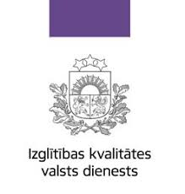

Kursi “Izglītības kvalitātes nodrošināšana pašvaldībā” (i modulis)
(36 stundu kursi)

Kursu mērķauditorija: pilsētu/novadu izglītības speciālisti

2021.gada 23.novembris

Tiešsaistes nodarbības

Darba kārtība

09.50 – 10.00 Tehniskā pieslēgšanās

10.00 – 10.30 Kursu ievads, mērķis un sasniedzamie rezultāti, individuālie uzdevumi

10.30 – 12.00 Izglītības kvalitāte: profesionālās darbības ietvars pašvaldībā, nepieciešamās zināšanas, prasmes un kompetences atbildīgajam darbiniekam (darbs visiem kopā un grupās)

12.00 – 12.45 Pārtraukums

12.45 – 14.00 Kvalitāte un tās nodrošināšanas pasākumi: konteksts, pieejas un aktuālie jautājumi: divu aktuālo jautājumu nākotnes attīstības modelēšana (darbs kopā un grupās)

Kursus vada: Rolands Ozols, Izglītības kvalitātes valsts dienesta Kvalitātes novērtēšanas departamenta direktors

Kursu norisi finansē Izglītības un zinātnes ministrija

